**Анкета «ФАКТОРЫ РИСКА» для подростков 16-18 лет (В.А. Хриптович)**

Анкета включает 30 вопросов закрытого типа.

Семейный фактор риска выявляет отсутствие согласованных семейных ценностей и целей, ясных социальных норм и правил; снижение функции социального контроля; стойкие конфликты между родителями; втягивание ребенка в супружеские конфликты; недостаточность и противоречивость требований, предъявляемых к подростку; неустойчивость и противоречивость стиля воспитания, отсутствие доверия и сотрудничества; низкий авторитет родителей в глазах подростка (№ вопросов: 1, 2, 3, 4, 5, 6, 7, 8, 9, 10, 11).

Фактор ближайшего окружения определяет наличие в ближайшем окружении подростка лиц, употребляющих ПАВ или лиц с девиантным поведением; одобрение наркотизации в ближайшем окружении подростка; отчуждение или конфликтные отношения со сверстниками (№ вопросов: 17,18,19,20, 21, 22).

Школьный фактор выявляет хроническую академическую неуспеваемость; конфликтные отношения с педагогами и сверстниками; частую смену учреждений образования; частые прогулы, пропуски занятий (№ вопросов: 23, 24, 25, 26, 27, 28, 29,30).

Психологический фактор риска выявляет отношение к употреблению ПАВ и личный опыт проб ПАВ (№ вопросов: 12, 13, 14, 15, 16).

***- Сведения о надежности и валидности:*** В апреле 2018 г. с помощью анкеты были обследованы 913 подростков 14–18 лет, обучающихся в 10 учреждениях общего среднего, среднего специального и профессионально-технического образования Республики Беларусь. Статистическая обработка показала достоверные различия в двух группах: имеющих опыт употребления ПАВ (аддиктов – 376 чел.) и не имеющих опыта употребления ПАВ (537 чел.).

**Оборудование:** текст методики, бланк для испытуемых, ключ и интерпретация результатов.

**Теоретические положения:** На основании изученных автором факторов риска формирования химической зависимости была составлена анкета для подростков «Факторы риска». Цель анкеты – выявить степень риска формирования химической зависимости у подростков. Анкета выявляет группу подростков-аддиктов, нуждающихся во вторичной профилактике зависимого поведения.

**Ход работы:**

Испытуемым предъявляется следующая инструкция: «Уважаемые обучающиеся! Данное анкетирование проводится с целью изучения Вашего отношения к проблеме употребления психоактивных веществ. Внимательно прочитайте каждый вопрос и все предложенные варианты ответов к нему. Выберите ответ, соответствующий Вашему мнению, и отметьте значком соответствующую ему графу или обведите кружком номер ответа. В табличных вопросах необходимо отметить один ответ в каждой строке.

АНКЕТА

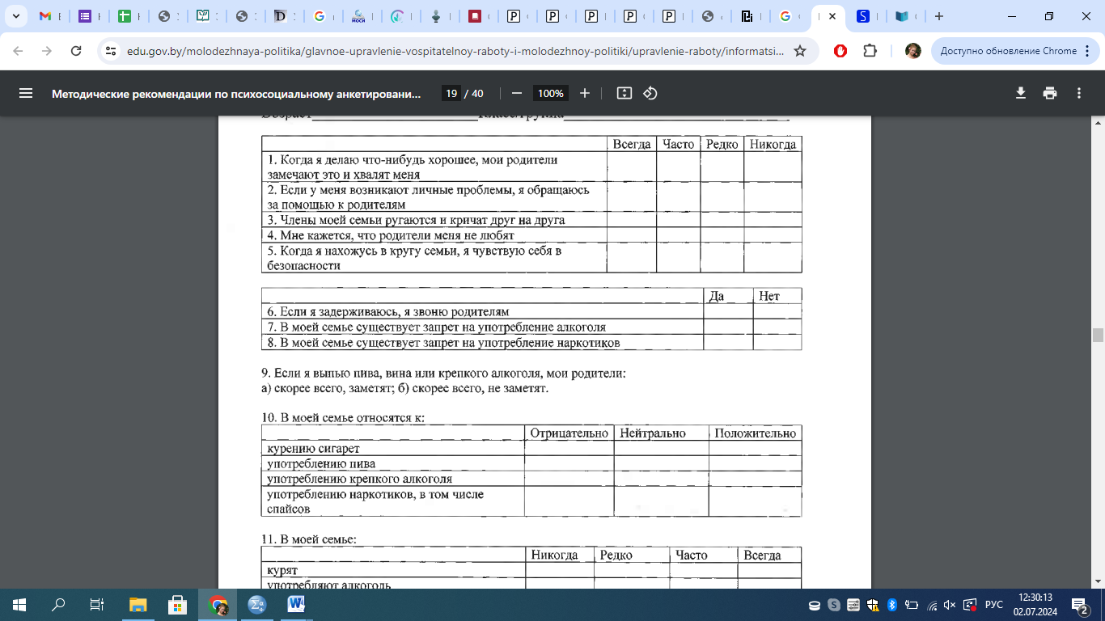

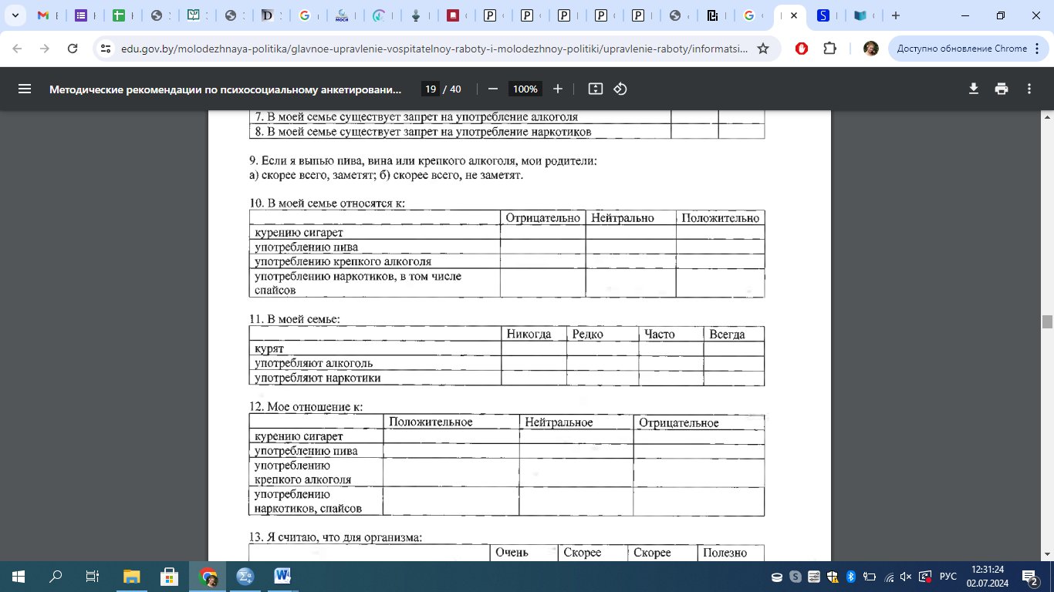

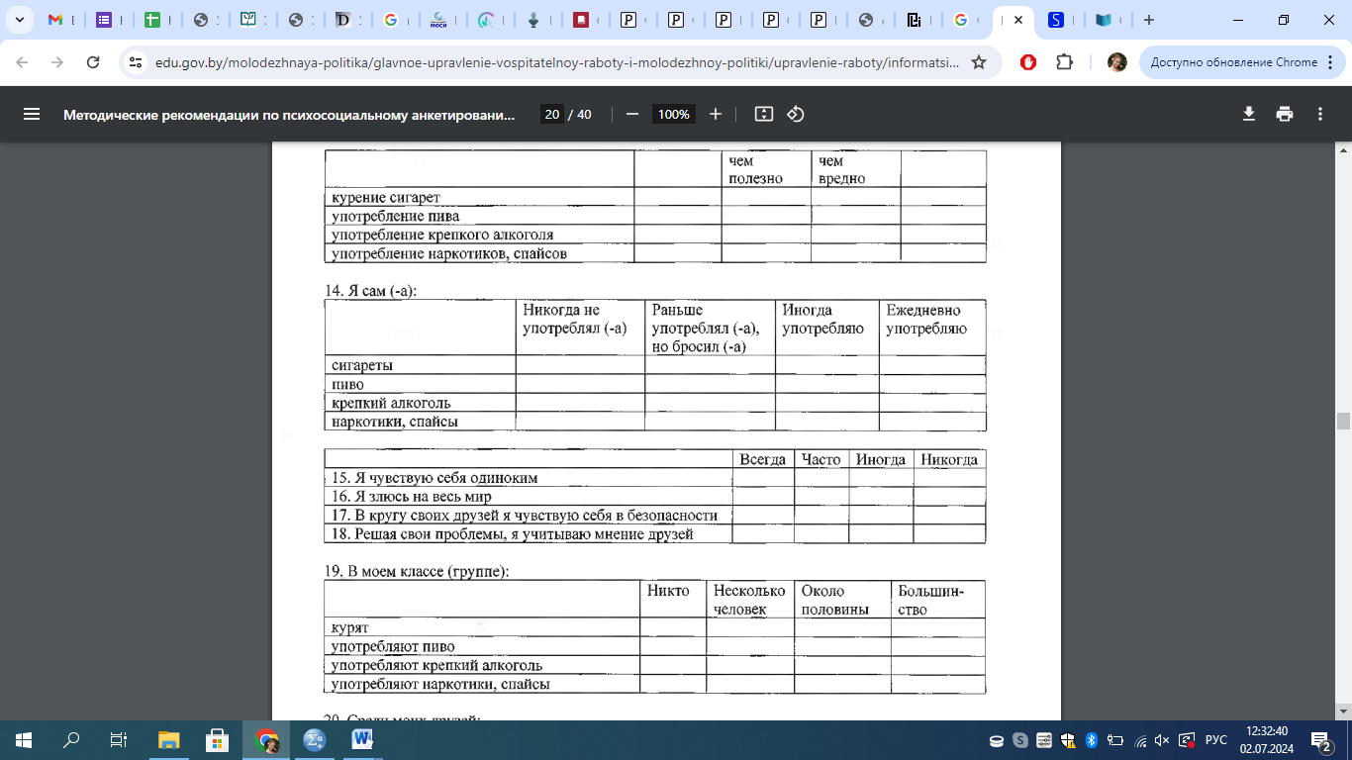

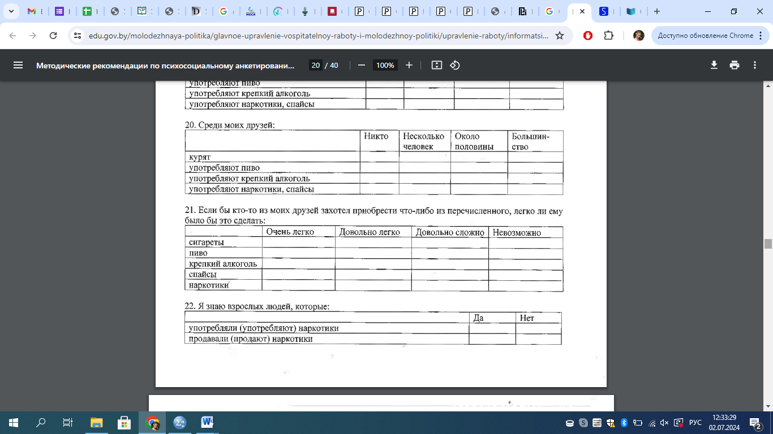

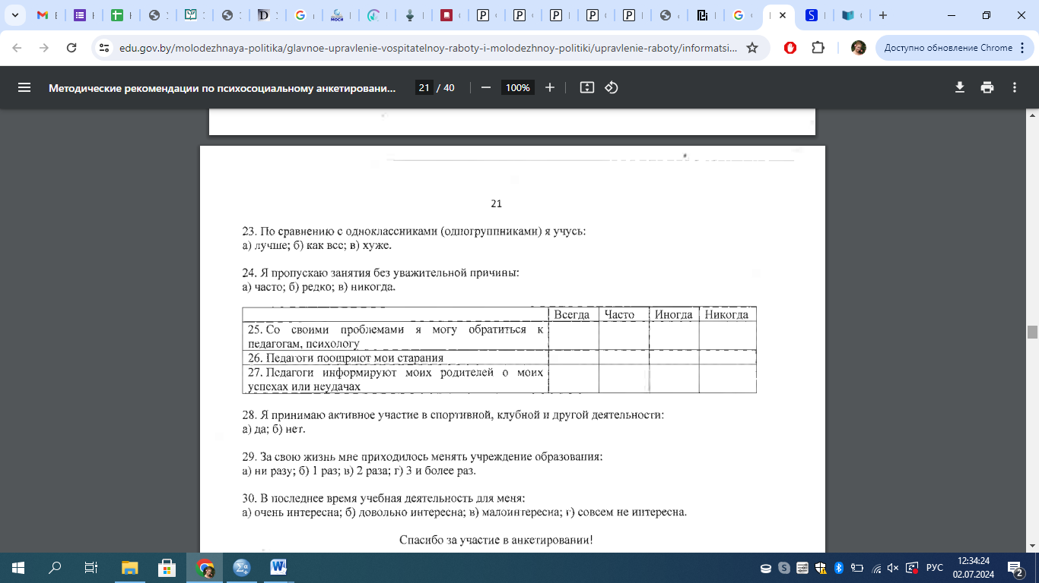

**Обработка результатов:**

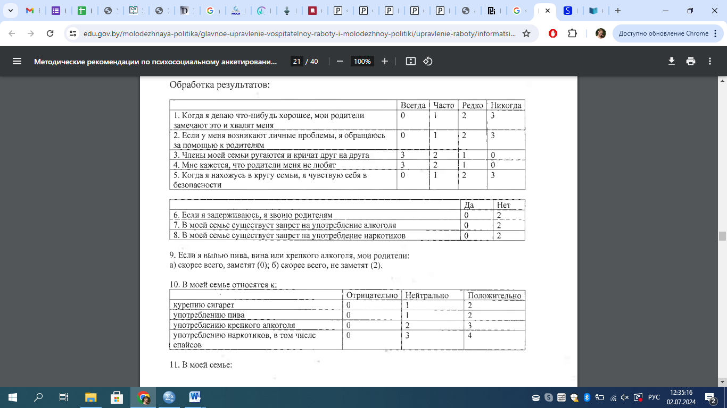

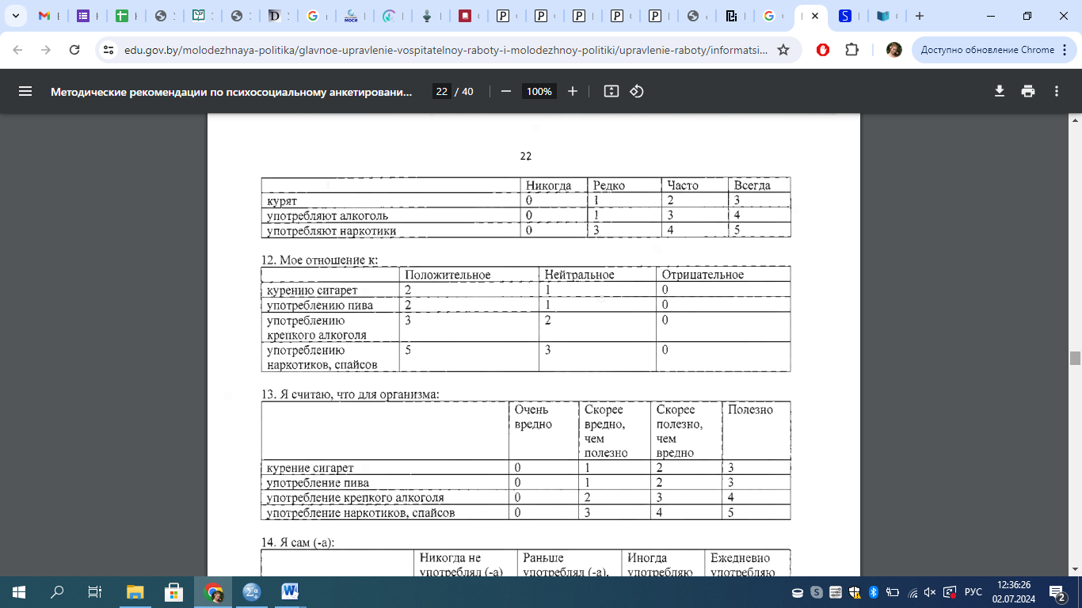

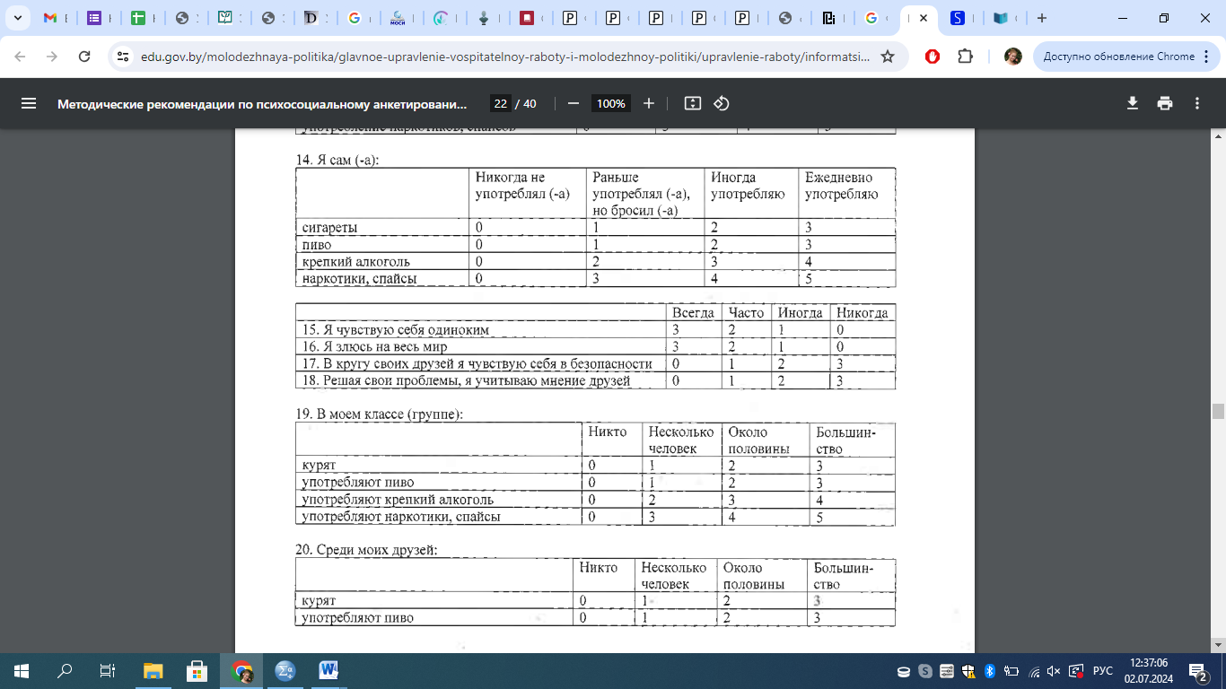

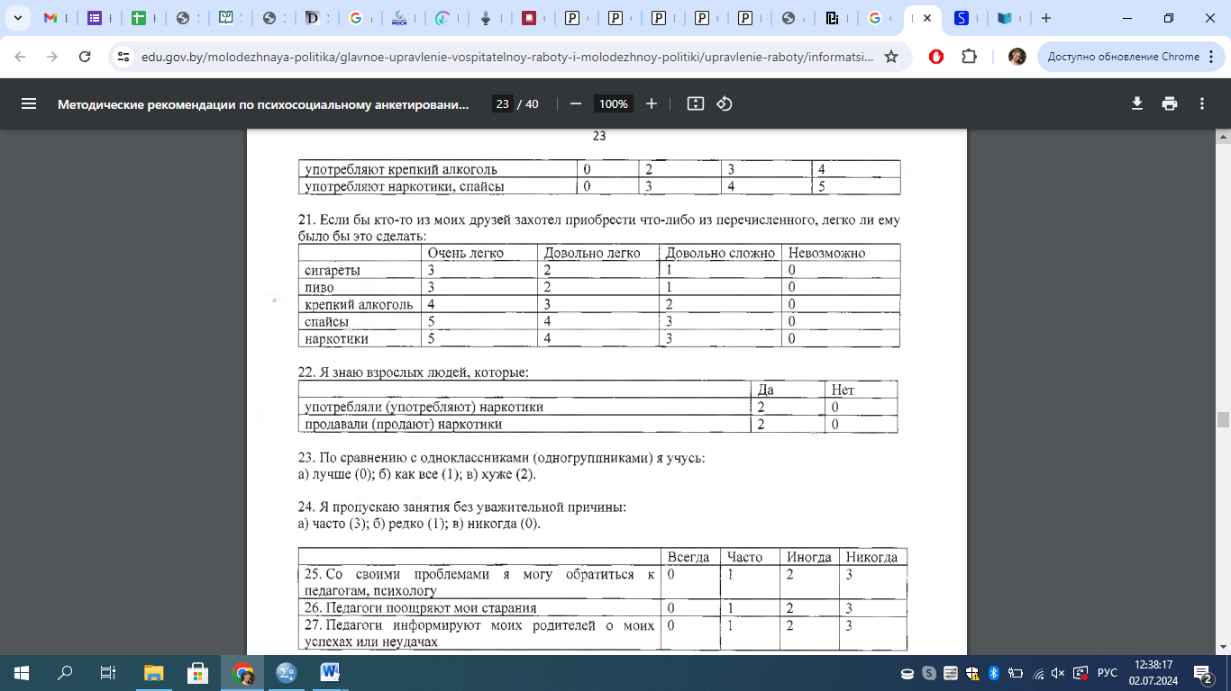

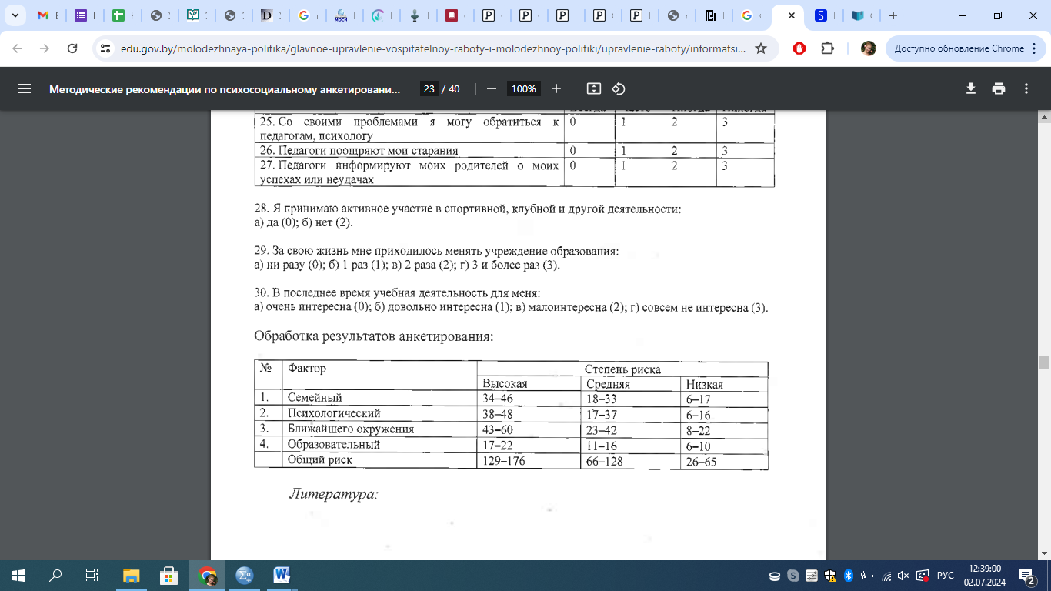

**Интерпретация результатов:**

